南 京 林 业 大 学 试 卷
学 号 班 号 姓 名

学号

班号
课程 编译原理 2011～2012学年第二学期 类型 B
题号 | 一 | 二 | 三 | 四 | 五 | 六 | 七 | 八 | 九 | 十 | 总分
得分
简答题（共100分）
一．（8分）文法 N→ND
D→0|1|2|3|4|5|6|7|8|9
（1）．写出此文法的语言？
（2）．分别利用左推导和右推导推出句子568？
二. （8分）设有文法G[<E>]：
<E>→<E>-<T>|<T>
<T>→<T>/<F>|<F>
<F>→i|(<E>)
（1）试写出i/(i-i-i)的推导树。
（2） 试写出（<F>-i）/<F>的短语、简单短语和句柄。
三．（10分）句子1(0|1)*101，求解DFA（体现NFA一直到DFA转化过程）
四．（8分）将文法G[S] 改写为等价的G'[S]，使G'[S]不含左递归和左公共因子。
G[S]： S→SAe|Ae
A→dAbA|dA|d
五 .（10分）判断下面文法是否为LL(1)文法，若是，请构造相应的LL(1)分析表。
S→aD
D→STe|ε
T→bH|H
H→d|ε
六．（12分）对表结构语言G[<S>]：
<S>→a|∧|(<T>)
<T>→<T>,<S>|<S>
⑴ 试给出(a,(a,a))的最左和最右推导。
⑵ 指出(((a,a),,(a)),a)的最右推导，以及规约的每一步的句柄。
⑶ 给出(((a,a),,(a)),a)的推导树自下而上的构造过程。
七 ．（12分）文法G[<S>]:
① <S>→a<A>c
② <A>→b
③ <A>→b<B>
④ <B>→e
⑤ <B>→d<B>
构造该文法的SLR(1)句法分析控制表，并用SLR(1)句法分析控制表分析abec，abec是否该文法的句子。
八．（10分）考虑如下的基本块：
D∶=B*C
E∶=A+B
B∶=B*C
A∶=E+D
(1) 构造相应的DAG；
(2) 对于所得的DAG，重建基本块，以得到更有效的四元式序列。
九．（10分）翻译成下列语句为四元式序列
1．if a>0 THEN x:=x+1 ELSE x:=4*( x- 1)
2. if A∨B<D then i=i+1 else i=i-4
十．（12分）画出如下中间代码序列的程序流程图，并求出：各结点的必经结点集D(n)流图中的回边与循环
J=0
L1: I<0
If I<8 goto L3
L2: A=B+C
B=D*C
L3: If B=0 goto L4
Write B
goto L5
L4: I=I+1
If I<8 goto L2
L5:J=J+1
If J<=3 goto L1
Halt

南 京 林 业 大 学 试 卷 答 案
课程 编译原理 2011～2012学年第二学期 类型 B

简答题（共100分）
一．解答：（1）L（G）是0~9 组成的数字串；
（2）最左推导：
N⇒ND⇒NDD⇒NDDD⇒DDDD⇒0DDD⇒01DD⇒012D⇒0127
N⇒ND⇒DD⇒3D⇒34
N⇒ND⇒NDD⇒DDD⇒5DD⇒56D⇒568
最右推导：
N⇒ND⇒N7⇒ND7⇒N27⇒ND27⇒N127⇒D127⇒0127
N⇒ND⇒N4⇒D4⇒34
N⇒ND⇒N8⇒ND8⇒N68⇒D68⇒568
二．解答：⑴ i/(i-i-i)的推导树如下：
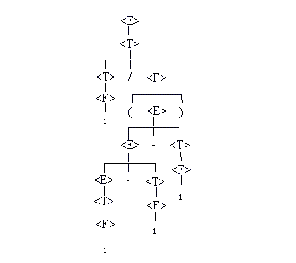
⑵（<F>-i）/<F>的推导树如下：

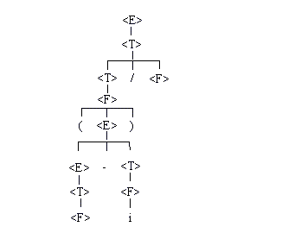
短语：<F>，i，<F>-i，（<F>-i），（<F>-i）/<F> 简单短语：<F>，I 句柄：<F>
三．
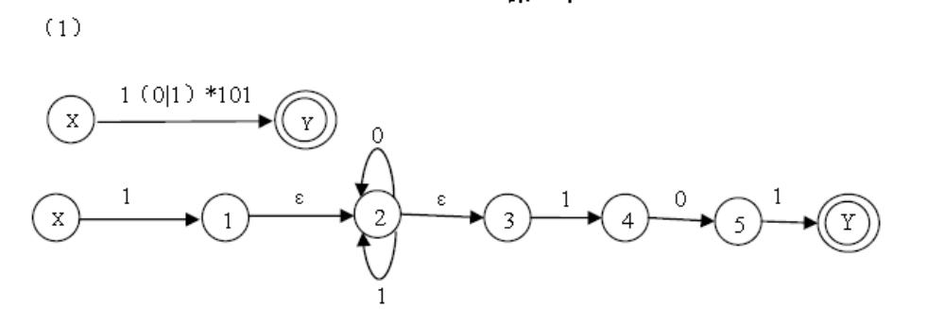
最小化：{0，1，2，3，4，5}，{6}
{0，1，2，3，4，5}0={1，3，5}
{0，1，2，3，4，5}1={1，2，4，6}
{0，1，2，3，4}，{5}，{6}
{0，1，2，3，4}0={1，3，5}
{0，1，2，3}，{4}，{5}，{6}
{0，1，2，3}0={1，3} {0，1，2，3}1={1，2，4}
{0，1}，{2，3}，{4}，{5}，{6}
{0，1}0={1} {0，1}1={1，2} {2，3}0={3} {2，3}1={4}
{0}，{1}，{2，3}，{4}，{5}，{6}
四．答: 文法G[S] 改写为等价的不含左递归和左公共因子的G'[S]为：
S →AeS'
S' →AeS'|ε
A →dA'
A' →AB|ε
B →bA |ε
五 ．首先计算文法的 FIRST集和FOLLOW集如下表。
非终结符 | FIRST集 | FOLLOW集
S | {a} | {#,b,d,e}
D | {a,ɛ} | {#,b,d,e}
T | {b,d,ɛ} | {e}
H | {d,ɛ} | {e}
由于select（D→STe）∩select（D→ε）={a}∩{# ，b ，d ，e }=
select（T→bH）∩select（T→H）={b}∩{e }=`
select（H→d）∩select（H→ε）={ d }∩{ e }=
所以该文法是LL(1)文法，LL(1)分析表如下表。
 | a | e | b | d | #
S | →aD.
D | →STe | →ε | →ε | →ε | →ε
T |  | →H. | →bH | →H.
H
六． ⑴ 句子(a,(a,a))的最左推导为：
<S>⇒(<T>)⇒(<T>,<S>)⇒(<S>,<S>)⇒(a,<S>)⇒(a,(<T>))⇒(a,(<T>,<S>))⇒(a,(<S>,<S>)⇒(a,(a ,<S>)⇒(a,(a,a))
最右推导为：
<S>⇒(<T>)⇒(<T>,<S>)⇒(<T>,(<T>))⇒(<T>,(<T>,<S>))⇒(<T>,(<T>,a))⇒(<T>,(<S>,a))⇒(<T>, (a,a))⇒(<S>,(a,a))⇒(a,(a,a))
⑵ 句子(((a,a),∧,(a)),a)的最右推导及归约的每一步句柄如表下所示：
⑶ 句子(((a,a),∧,(a)),a)的推导树如图所示:
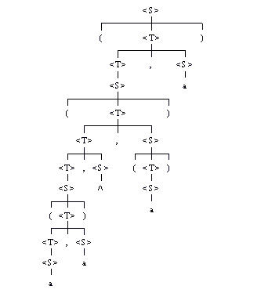
表 句子(((a,a),,(a)),a)的最右推导过程
最右推导 |  | 每一步归约时的句柄
<S> | ((<T>) | (<T>)
 | ((<T>,<S>) | <T>,<S>
 | ((<T>,a) | a
 | ((<S>,a) | <S>
 | (((<T>),a) | (<T>)
 | (((<T>,<S>),a) | <T>,<S>
 | (((<T>,(<T>)),a) | (<T>)
 | (((<T>,(<S>)),a) | <S>
 | (((<T>,(a)),a) | a
 | (((<T>,<S>,(a)),a) | <T>,<S>
 | (((<T>,∧,(a)),a) | ∧
 | (((<S>,∧,(a)),a) | <S>
 | ((((<T>),∧,(a)),a) | (<T>)
 | ((((<T>,<S>),∧,(a)),a) | <T>,<S>
 | ((((<T>,a),∧,(a)),a) | a
 | ((((<S>,a),∧,(a)),a) | <S>
 | ((((a,a),∧,(a)),a) | a
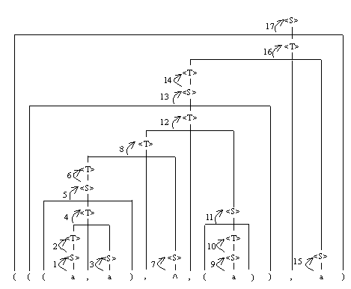
七．
文法G[<S>]的SLR(1)状态集
状态T | 项目集 | 文法符号B | GOTO（T，B）
0 | *<S’>→·<S>⊥ | <S> | 1
0 | <S>→·a<A>c | a | 2
1 | *<S’>→<S>·⊥ | ⊥ | Accept
2 | *<S>→a·<A>c | <A> | 3
2 | <A>→·b | b | 4
2 | <A>→·b<B> | b | 4
3 | *<S>→a<A>·c | c | 5
4 | *<A>→b· |  | #2
4 | *<A>→b·<B> | <B> | 6
4 | <B>→·e | e | 7
4 | <B>→·d<B> | d | 8
5 | *<S>→a<A>c· |  | #1
6 | *<A>→b<B>· |  | #3
7 | *<B>→e· |  | #4
8 | *<B>→d·<B> | <B> | 9
8 | <B>→·e | e | 7
8 | <B>→·d<B> | d | 8
9 | *<B>→d<B>· |  | #5

状态4是不适定状态，∵FOLLOW(<A>)={c}
∴简单1－向前看集合不相交，该文法是SLR(1)。
计算归约项目的简单1－向前看集合：
FOLLOW(<S>)＝{⊥}
FOLLOW(<B>)={c}
文法G[<S>]的句法分析控制表如表所示：
文法G[<S>]的句法分析控制表
状态T | 动作表（Action） |  |  |  |  |  | 转向表（Goto）
状态T | a | b | c | d | e | ⊥ | <S> | <A> | <B>
0 | S₂ |  |  |  |  |  | 1
1 |  |  |  |  |  | Accept
2 |  | S₄ |  |  |  |  |  | 3
3 |  |  | S₅
4 |  |  |  | S₈ | S₇ |  |  |  | 6
5 |  |  |  |  |  | #1
6 |  |  | #3
7 |  |  | #4
8 |  |  |  | S₈ | S₇ |  |  |  | 9
9 |  |  | #5

输入串abec的分析过程如下表所示：
下推栈（底－顶） | 尚剩输入串 | 动作
T₀ | abec⊥ | S
T₀aT₂ | bec⊥ | S
T₀aT₂bT₄ | ec⊥ | S
T₀aT₂bT₄eT₇ | c⊥ | R#4
T₀aT₂bT₄<B>T₆ | c⊥ | R#3
T₀aT₂<A>T₃ | c⊥ | S
T₀aT₂<A>T₃cT₅ | ⊥ | R#1
T₀<S> T₁ | ⊥ | Accept

八．解：DAG图见右，优化后的代码为
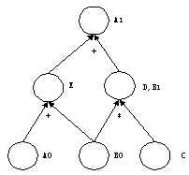
D：=B*C
E:=A+B
B:=D
A:=E+D

九、翻译四元式：

1.
(1) (j＞，a，0，(3))
(2) (j， ， ，(6))
(3) (+， x，1，T1)
(4) (=，T１, ,x)
(5) (j, , , (9))
(6) (－，x，1，T2)
(7) (*，4，T2 ，T3)
(8) (=，T3, ,x)
(9)

2.
(1) (jnz，a，0，(5))
(2) (j， ， ，(3))
(3) (j<，B，D，(5))
(4) (j， ， ，(8))
(5) (-， i，1，T1)
(6) (=，T１, ,i)
(7) (j, , , (10))
(8) (－，i，4，T2)
(9) (=，T2, ,i)
(10)

十．
  - 四元式程序基本块入口语句的条件是： 它们是程序的第一个语句
能有条件转移语句或无条件转移语句到的语句紧跟在条件转移语句后面的语句
2．各块的必经节点集
D(B1)={B1} D(B5)={ B1,B2,B3,B5}
D(B2)={B1,B2} D(B6)={ B1,B2,B3,B6}
D(B3)={B1,B2,B3} D(B7)={ B1,B2,B7}
D(B4)={ B1,B2,B3,B4} D(B8)={ B1,B2,B7,B8}
- 图的回边定义：若a→b 是流图中一条有向边，且有bDOMa, 则称a→b为流图中的一条回边，B7→B2, 且有B2 DOM(B7)，所以B7到B2之间有循环，根据寻找循环的方法：
  - 找出回边n→d
  - 则n,d必定属于n→d回边组成的循环L中，即L:={n,d}
  - 若n≠d且n的父结点n′不在L中，将它添加L中，即L:=L∩{n′}
  - 对c)求出的父结点n重复c)，直到不再有新结点加入为止。
组成的循环为{ B2,B3,B4,B5,B6,B7}
J:=0
L1: I<0
If I<8 goto L3
L2: A=B+C
B=D*C

L3:If B=0 goto L4
Write B
goto L5
L4: I=I+1
If I<8 goto L2
L5:J=J+1
If J<=3 goto L1
halt

